青岛二中2017-2018学年第一学期第二学段模块考试
理综生物
注意事项：
1．本卷分第Ⅰ卷（选择题）和第Ⅱ卷（非选择题）两部分。
2．答题前考生务将自己的姓名、准考证号填写在本试题相应的位置。
3．全部答案在答题卡上完成，答在本试题上无效。
可能用到的原子量 H-1 C-12 O-16 Ni-59 Ce- 140

第Ⅰ卷
一、选择题：本题共13小题，每小题6分，在每小题给出的四个选项中，只有一项是符合题目要求的。
1.在植物受伤时，一种由18个氨基酸组成的多肽——系统素会被释放出来，与受体结合后活化蛋白酶抑制剂基因，抑制害虫的蛋白酶活性，限制植物蛋白的降解，从而阻止害虫取食。下列关于系统素的描述正确的是（ ）
A.系统素能抑制植物体内与蛋白酶有关的基因的表达。
B.内含17个肽键的系统素至少含有19个氧原子。
C.系统素可以直接参与细胞内的化学反应
D.系统素相当于植物体内的“抗体”，能与外来的“抗原”发生特异性的结合
2.下列说法正确的是( )
①根尖分生区细胞一定不会与环境溶液发生渗透作用
②控制酶合成的直接模板是信使RNA
③剧烈运动时肌肉细胞消耗ATP的速率大大超过其合成速率
④有氧呼吸过程中产生的[H]一定在线粒体内氧化生成水
⑤与细胞间信息交流有关的受体蛋白一定位于细胞膜上
A． 有二个正确 B．有一个正确 C．有三个正确 D．全都不对
3、列关于“验证酶的特性、观察DNA和RNA在细胞中的分布、用高倍镜观察叶绿体和线粒体、检测生物组织中的某些有机物”各实验的描述，正确的是（ ）
A．利用口腔上皮细胞做相关实验时，为促进染色剂进入细胞，都须用盐酸处理细胞
B．验证酶的专一性实验，实验的自变量必须设为底物的种类
C．使用斐林试剂可检测出生物组织中的还原糖，但不能检测出还原糖的种类
D．观察叶绿体实验可用带有少量叶肉的菠菜叶片上表皮制作装片进行观察，以便有足够多的叶绿体用以观察
4、下图表示多种植物激素对黄瓜幼苗生长的调节作用,据图判断下列说法不正确的是（ ）
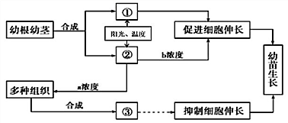
A．①②③代表的植物激素分别是赤霉素、生长素、乙烯
B．植物生长发育从根本上来讲是多种激素相互作用、共同调节的结果
C．a 浓度的激素抑制细胞伸长、b 浓度的激素促进细胞伸长,激素的作用具有两重性
D．除了激素的作用外，阳光、温度等环境因素也会影响植 物的生长发育
5、下列有关基因和染色体的说法正确的是（ ）
A．雌雄异体的生物性别一定由性染色体或性染色体上的基因决定
B．一对红眼雌雄果蝇交配后代出现红眼雌果蝇：红眼雄果绳：白眼雄果蝇=2:1:1，则可推断控制此性状的基因一定位于X染色体的非同源区段
C．进行减数分裂的动物细胞，等位基因的分离和非等位基因的自由组合一定发生在初级精（卵）母细胞中
D．人类的47，XYY综合征个体的形成并非由减数第一次分裂异常所致
6．科学家通过研究种间捕食关系，构建了捕食者—猎物模型，如图所示(图中箭头所指方向代表曲线变化趋势)。下列相关叙述错误的是( )
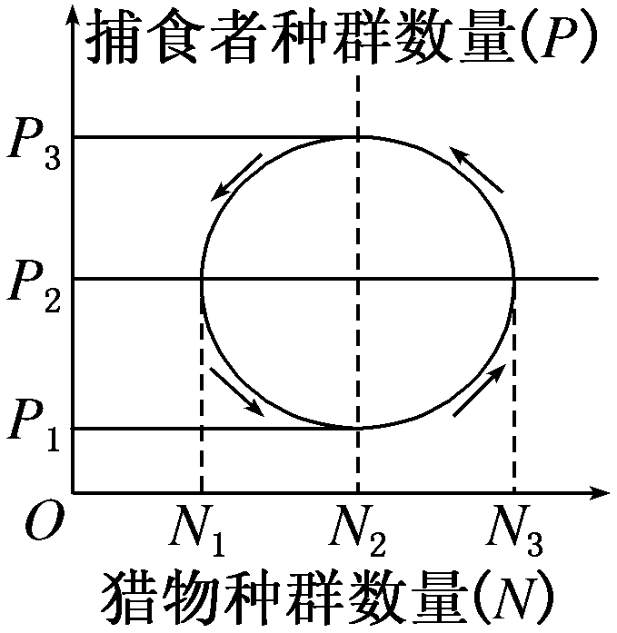

A．该模型属于数学模型 B．猎物和捕食者之间存在负反馈调节
C．猎物和捕食者K值的数据分别为N₃和P₃
D．图中猎物和捕食者的关系是自然选择的结果，对双方种群的繁衍都有利
29.（9分）Ⅰ.用等体积的三个玻璃瓶甲、乙、丙，同时从某池塘水深0.5 m处的同一位置取满水样，立即测定甲瓶中的氧气含量，并将乙、丙瓶密封后沉回原处。一昼夜后取出玻璃瓶，分别测定两瓶中的氧气含量，结果如下(不考虑化能合成作用)。
透光玻璃瓶甲 | 透光玻璃瓶乙 | 不透光玻璃瓶丙
4.9 mg | 5.6 mg | 3.8 mg

（1）在一昼夜内，乙瓶生物细胞生产的葡萄糖量约为 mg。（保留一位小数点）
（2）在一昼夜后，乙瓶水样的pH比丙瓶的 。
Ⅱ.下图中图甲表示绿色植物叶表皮上分布的气孔，气孔由两个半月形的保卫细胞组成，可以张开和关闭，是植物气体交换的窗口；图乙表示叶肉细胞气体交换情况(其中a、b、c、d各表示结构)；图丙表示在适宜条件下，绿色植物光照强度与光合速率的关系。据图分析回答下列问题：
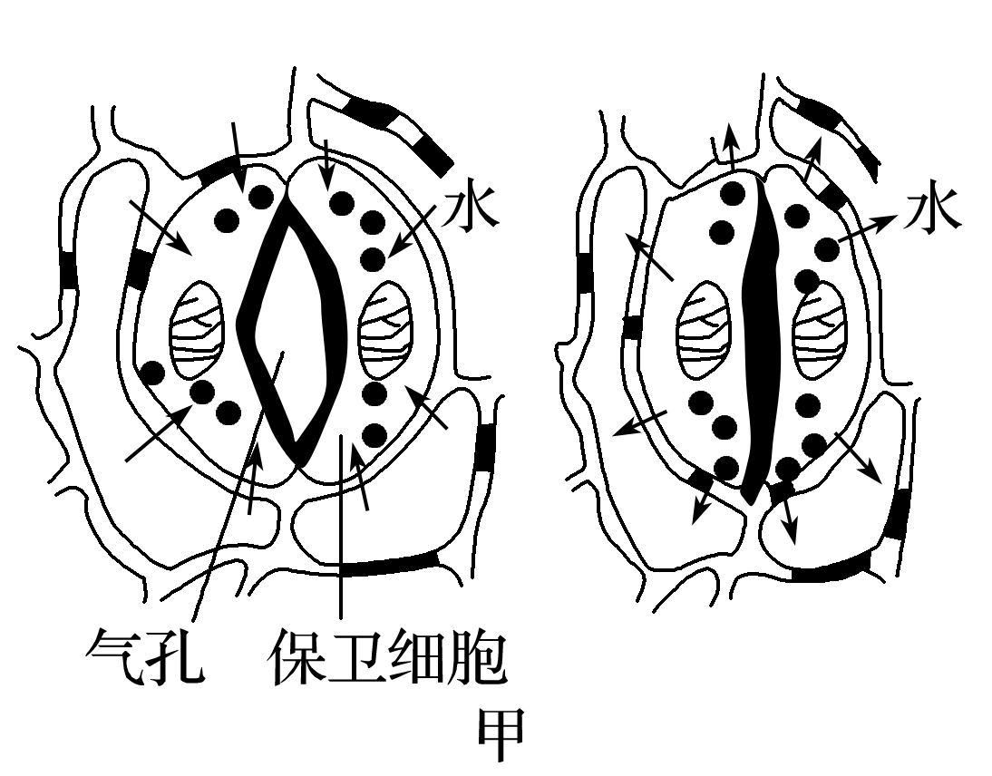
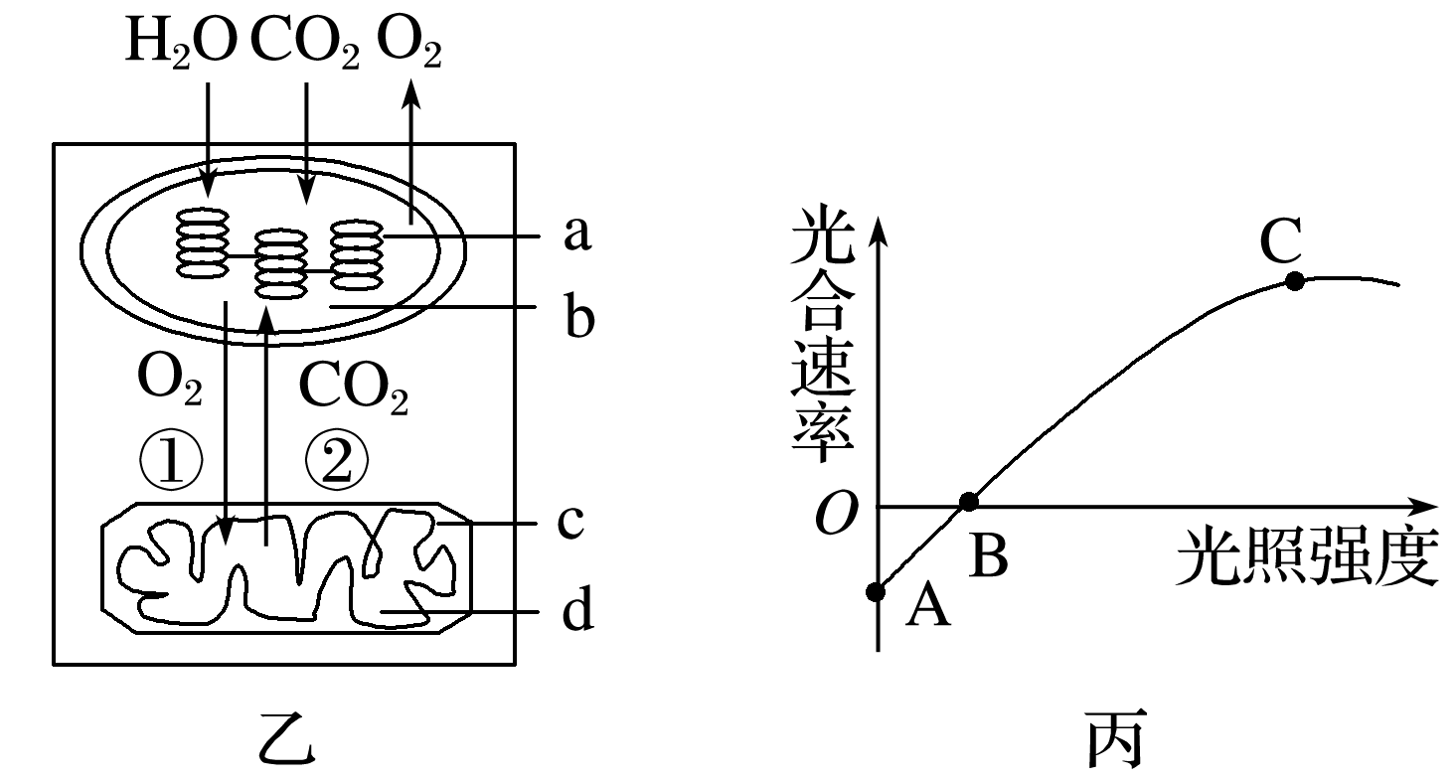

(1)图甲中可以看出随着保卫细胞内渗透压________气孔张开。炎热夏季中午，部分气孔会处于关闭状态，在短时间内，叶肉细胞内ATP的含量会________，主要原因是____________________________________________（2分）。
(2)假设温度等其他环境条件适宜且不变，则气孔关闭后，丙图中的C点将向______移动。
(3)根据图乙、丙的分析，当植株所处的外界光照强度为B时，叶肉细胞内光合速率____________（填“大于”“等于 ”或“小于”）呼吸速率。叶肉细胞光合作用所需CO₂的来源 。
30、（9分）人体的内环境稳态依赖于神经—体液调节机制来实现，请据图回答有关问题：
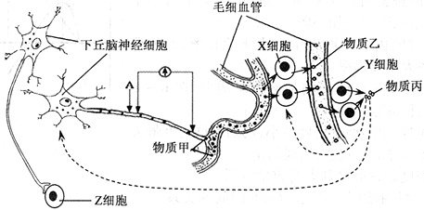
（1）若Y细胞代表甲状腺细胞，物质甲就是_________________，物质丙作用的靶细胞是________；如果用物质丙饲喂正常动物，则物质乙的分泌量的变化是______；此调节过程称为______调节。
（2）当血浆渗透压过高时，_____________感受此变化产生兴奋，下丘脑产生的__________，通过促进肾小管、集合管上皮细胞对水的重吸收，使尿量______。
（3）血糖浓度上升会导致下丘脑血糖调节中枢兴奋并进行神经调节，使Z细胞分泌的激素增多，Z表示______细胞。
（4）若刺激A 点，则图中的灵敏电流计偏转______次。
31．（9分）图1为某湖泊生态系统的能量金字塔简图，其中Ⅰ、Ⅱ、Ⅲ、Ⅳ分别代表不同的营养级，m₁、m₂代表不同的能量形式。图2为能量流经该生态系统某一营养级的变化示意图，其中a～g表示能量值的多少。回答下列问题：
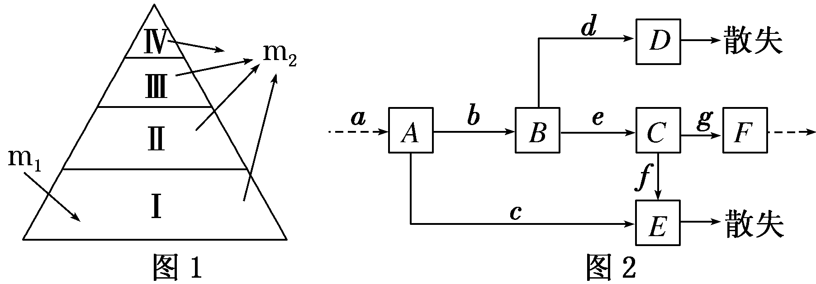
(1)图1中，m₁、m₂表示的能量形式分别为________、________。位于营养级Ⅳ的生物个体数量一般远远少于营养级Ⅲ，主要原因是_______________________（2分）。
(2)图2中，若A表示图1中营养级Ⅱ所摄入的全部能量，则B表示________________，C表示________________________。若图1中营养级Ⅰ所固定的太阳能总量为y，营养级Ⅰ、Ⅱ间的能量传递效率是________________(用图中所给字母的表达式表示)。

(3)右图为该生态系统的食物，若戊种群的总能量为5.8×10⁹ kJ，乙种群的总能量为1.6×10⁸ kJ，从理论上分析，甲种群获得的总能量最多是________ kJ（2分）。
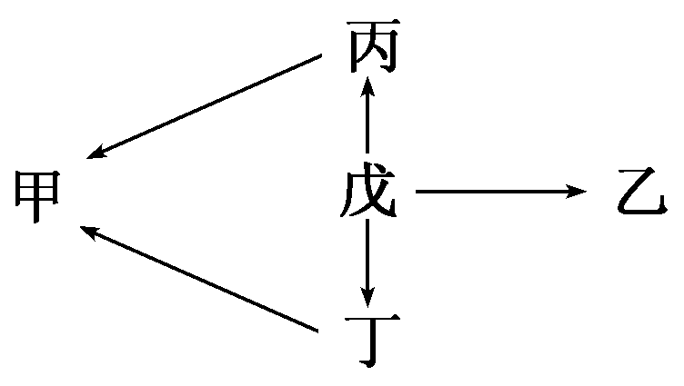

32.(12分)现有3种(3、8、11号)三体玉米，即第3、8、11号同源染色体分别多出一条。三体玉米减数分裂一般产生两类配子，一类是n＋1型，即配子含有两条该同源染色体；一类是n型，即配子含有该同源染色体中的一条。n＋1型配子若为卵细胞可正常参与受精作用产生子代，若为花粉则不能参与受精作用。已知玉米抗病(D)对感病(d)为显性。现以纯合抗病普通玉米(DD)为父本，分别与上述3种三体且感病的玉米(母本)杂交，从F₁中选出三体植株作为父本，分别与感病普通玉米(dd)进行杂交，得出的F₂的表现型及数目见表。请分析回答下列问题：
三体感病母本 |  | 3号 | 8号 | 11号
F₂ | 抗病 | 221 | 131 | 187
F₂ | 感病 | 219 | 268 | 190
(1)若等位基因(D、d)位于三体染色体上，则三体亲本的基因型是ddd，F₁三体的基因型为____________，其产生的花粉种类及比例为________________________，F₂的表现型及比例为____________________。
(2)若等位基因(D、d)不位于三体染色体上，则亲本三体的基因型为____________，F₂的表现型及比例为____________。
(3)实验结果表明等位基因(D、d)位于____________号染色体上。
（二）选考题：共45分。请考生从给出的2道物理题、2道化学题、2道生物题中每科任选一题做答，并用2B铅笔在答题卡上把所选题目题号后的方框涂黑。注意所做题目的题号必须与所涂题目的题号一致。在答题卡选答区域指定位置答题。
37.（15分）幽门螺杆菌(Hp)感染是急慢性胃炎和消化道溃疡的主要致病因素，在患者体内采集样本并制成菌液后，进行分离培养。实验基本步骤如下：请回答：
→→→→
(1)在生物学中，将允许特定种类的微生物生长，同时抑制或阻止其他种类微生物生物的培养基，称做________。
(2)配制培养基时，要加入尿素和________指示剂，这是因为Hp含有________，它能以尿素作为________源；若有Hp，则菌落周围会出现________色环带。
(3)步骤X表示________。在无菌条件下操作时，先将菌液稀释，然后将菌液________到培养基平面上。菌液稀释的目的是为了获得________菌落。
(4)临床上用¹⁴C呼气试验检测人体是否感染Hp，其基本原理是Hp能将¹⁴C标记的________分解为NH₃和¹⁴CO₂。
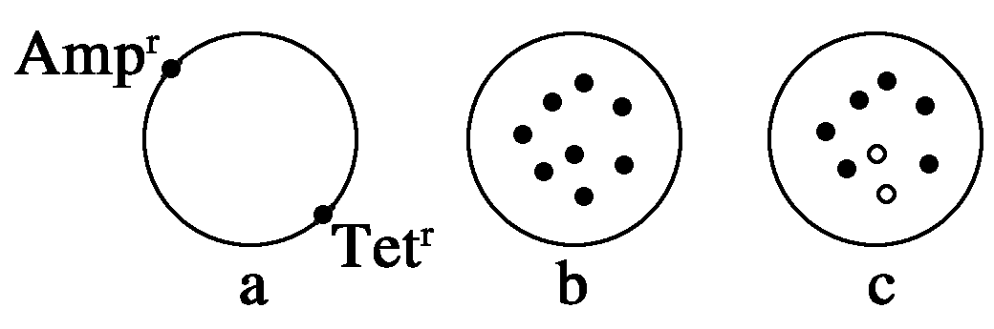
38.(15分)I.右图a表示基因工程中经常选用的载体——pBR322质粒，Ampr表示氨苄青霉素抗性基因，Tet^{r}表示四环素抗性基因。目的基因如果插入某抗性基因中，将使该基因失活，而不再具有相应的抗性。为了检查载体是否导入原本没有Amp^{r}和Tet^{r}的大肠杆菌，将大肠杆菌培养在含氨苄青霉素的培养基上。得到如图b的结果(黑点表示菌落)。再次灭菌的绒布按到图b的培养基上，使绒布面沾上菌落，然后将绒布平移按到含四环素的培养基上培养，得到如图c的结果(空圈表示与b对照无菌落的位置)。据此分析并回答：

(1)pBR322质粒的基本组成单位是___________。 该基因工程中，质粒上的Amp^{r}、Tet^{r}称为___________基因
(2)与图c空圈相对应的图b中的菌落表现型可以推知，目的基因插入了_______中。
II.下图是转基因烟草的培育过程，据图回答：
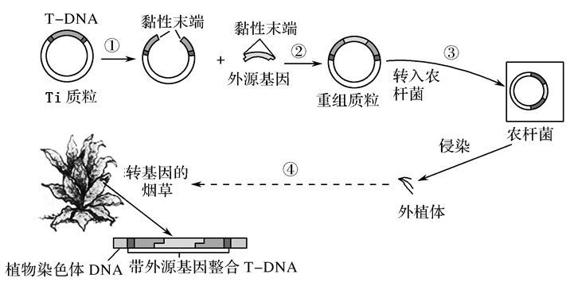
(3)据图分析可知，重组Ti质粒载体上至少应该具备_______个限制酶切点
(4)从外源目的基因的获取到转基因成功，整个过程至少需要断开_______个磷酸二酯键，根据所学知识推知T－DNA上需要自带_________酶基因。
(5)④过程所用的技术有______________，利用的原理是__________________。

生物答案：
一 选择题
1-3 B D C
4-6 B D C
二 非选择题
29答案 Ⅰ.(1) 1.7 (2) 高
Ⅱ. (1)降低 增加 气孔关闭，影响了CO₂的供应(或CO₂供应不足)，C₃合成量减少，C₃的还原减弱，利用的ATP和还原氢减少，所以ATP暂时累积。
(2)左下(或下左) (3)大于 叶肉细胞的线粒体呼吸作用以及该个体其他细胞线粒体的呼吸作用。
30【答案】 促甲状腺激素释放激素 几乎体内所有细胞 减少 反馈 下丘脑渗透压感受器 抗利尿激素 减少 胰岛B 2
31答案：(1)太阳能(或同化固定的能量) 热能(或呼吸作用散失的热量) 营养级越高，可利用的能量越少(或营养级高的物种，往往体型较大) (2)营养级Ⅱ同化的能量 营养级Ⅱ用于生长、发育和繁殖的能量 (b/y)×100% (3)2×10⁸
32.（12分，每空2分）（1）Ddd；D∶d∶Dd∶dd＝1∶2∶2∶1；抗病∶感病＝1∶2 （2）dd；抗病∶感病＝1∶1 （3）8
37答案 (1)选择培养基 (2)酚红 脲酶 氮 红 (3)接种 涂布 单个 (4)尿素
38.（1）脱氧核苷核酸；标记
（2）Tet^{r}
（3）4
（4）12；限制核酸（限制）
（5）植物的组织培养（1分）；植物体细胞能性

欢迎访问“高中试卷网”——http://sj.fjjy.org

